Конструкт занятия
по теме «Трапеция».
Чебанова Елена Александровна,
учитель математики
БМАОУ СОШ № 9 г. Березовского

Пояснительная записка

Цель: создание условий для формирования (оценки) личностных, метапредметных и предметных результатов обучающихся по теме в соответствии с требованиями ФГОС:
личностные результаты: готовности и способности обучающихся к саморазвитию и самообразованию на основе мотивации к обучению и познанию
метапредметные результаты:
личностные УУД (мотивация): умение развивать мотивы и интересы своей познавательной деятельности
регулятивные УУД (планирование): умение самостоятельно определять цели своего обучения, ставить и формулировать для себя новые задачи в учёбе и познавательной деятельности
коммуникативные УУД: умение организовывать учебное сотрудничество и совместную деятельность с учителем и сверстниками
познавательные УУД: осознанно выбирать наиболее эффективные способы решения учебных и познавательных задач
личностные УУД (творчество): умение самостоятельно планировать альтернативные пути достижения целей
регулятивные УУД (контроль и оценка): умение оценивать правильность выполнения учебной задачи, собственных возможностей
предметные результаты:
знать:
определение трапеции, ее элементов, виды трапеции и свойства
уметь:
- распознавать трапецию среди других фигур
- Формулировать свойства трапеции и доказывать их
- Моделировать условие задачи с помощью чертежа или рисунка, проводить дополнительные построения в ходе решения.
- решать задачи по теме, извлекать информацию о геометрических фигурах, представленную на чертежах в явном виде
- Интерпретировать полученный результат и сопоставлять его с условием задачи
- применять для решения задач геометрические факты, если условия их применения заданы в явной форме
Оборудование: проектор, интерактивная доска, мел, чертежные принадлежности, файлы приложения (на выбор: для Интерактивной доски или презентация к уроку)
№ | Этапы урока  (решение учебной задачи) | Совместная деятельность | Ведущие  УУД | Личностные  результаты
1. | Мотивационный  (осознание проблемы) | В начале урока рандомно назначаются роли (обычно через приложение на ПК:  - Связник – в конце урока должен найти связь сегодняшнего материала с предыдущим,  - спонсор знаний – те, к кому может обратиться в случае затруднения ученик, отвечающий у доски.  - подводящий черту – делает вывод о том, что и что узнали и чему научились на уроке  - хранитель времени – следит за временем во время групповой работы  Вопрос, на который нужно найти ответ на уроке «Связан ли журнальный столик с геометрией?» Выслушать пару гипотез и зафиксировать на доске.  На интерактивной доске даны фигуры. Разбейте их на группы.  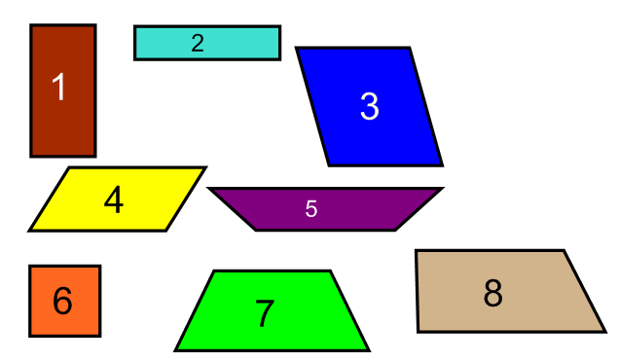  Для удобства фигуры пронумерованы, чтобы учащиеся смогли в тетрадях разбить на группы.  К доске выходят учащиеся и перемещают фигуры, каждый раз аргументируя свой ответ «Что является основанием их группировки?»  Если основанием классификации окажется «прямые углы в фигуре», то куда отнести фигуру 8?  «Как еще можно?» до тех пор, пока не получится следующая ситуация?  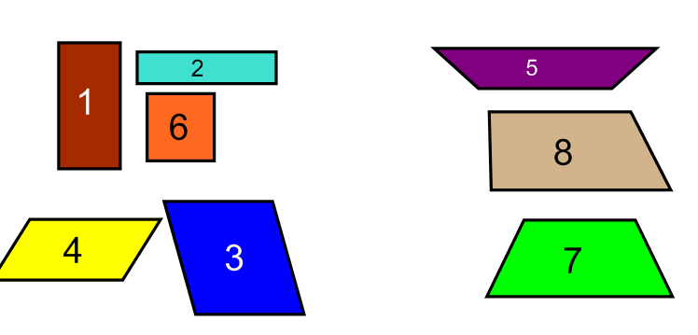  Что является основанием группировки? (параллельность сторон). Отвечают дети:  Справа попарно параллельны, а слева – две точно не ||, а две другие похоже.  Назвать все фигуры слева. А справа что за фигуры? Здесь две ситуации  - (возможно кто-то сразу даст названия правого столбца), тогда попросить детей дать определение «трапеции» и свериться с учебником. | личностные  (мотивация) | развитие познавательного интереса
- (Если правильного названия не прозвучало), то на что похожа фигура 7? (дети предлагают разные варианты,)
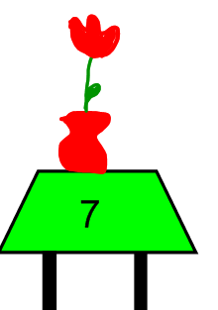
Учитель может дорисовать к фигуре 7 ассоциативные элементы (ножки, вазу с цветами) и выстроить логическую цепочку «стол трапеза трапеция» (Трапе́ция (от др.-греч. τραπέζιον — «столик» от τράπεζα — «стол») Попросить дать определение и свериться с учебником.

2. | Принятие цели  (осознание цели деятельности и планируемого результата) | Что мы будем делать с вами на уроке?  Звучат различные версии, чаще всего верные (узнать какие бывают трапеции, решать задачи про трапецию) | регулятивные  (планирование) | умение действовать по образцу, ответственность
3. | Выбор способов и действий  (осознание недостатка опытных знаний) | Начертить в тетради трапецию, руководствуясь определением и назвать ее. Пройти и проверить по рядам, как дети справились.  Как можно тогда назвать две его || стороны, а две другие? (подписать на чертеже в тетради основания и боковые стороны?).  Попробуем решить задачу:  Один из углов равнобедренной трапеции равен 115°. Найдите другие углы трапеции.  Как вы понимаете равнобедренная трапеция? Сделайте чертеж и обозначьте на чертеже условие задачи. (отследить, что равенство боковых сторон помечено «черточкой» и тупой угол обозначен).  Как будем находить?  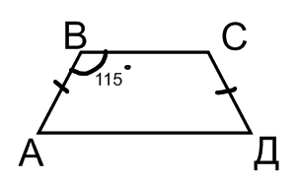  Дети обычно легко находят ∠А, и чаще всего утверждают, что ∠А=∠D («видно же» - их аргумент). | коммуникативные | умение работать с информацией,  взаимодействовать в группе, команде
Попробуем это доказать. А может данная трапеция обладает какими-то свойствами, похожими на свойства параллелограмма. Перечисляют свойства . Учитель кратко записывает на доске:
- Об углах
- О диагоналях
Класс делится на группы по 4 человека (задания повторяются среди групп) Я обычно делю по фигуре, нарисованной на карточке, которую дети вытягивают.
Задание 1. Исследовать углы равнобедренной трапеции.
Задание 2. Исследовать диагонали равнобедренной трапеции
10 минут засекает хранитель времени
В процессе можно сделать подсказку по 1 заданию (достроить до параллелограмма)
4. | Анализ  (открытие и освоение нового способа деятельности) | На обычной доске, пока дети работают сделать чертежи двух трапеций для каждого задания для последующего обсуждения свойств и их доказательства.  Если группа получилась слабая, то выдать карточку с алгоритмом доказательства с пропущенными словами.  Выслушать доказательства, при этом можно обращаться к «спонсору знаний»  Вернуться к задаче и решить ее.  Как проверить, что мы с вами посчитали правильно? (Сумма углов четырехугольника = 360 °)  Если время позволяет, то добавить условие «АD = 30, а АС на 5 меньше. Найдите BD» | познавательные | аналитические способности
5. | Творческий этап  (применение освоенного способа действий к новым ситуациям) | Решение еще одной задачи  В ее решении используется дополнительное построение, как при доказательстве 1 свойства (см. Задание 1)  Где в повседневной жизни можно встретить трапецию? (звучат варианты) А еще трапеция может быть основанием памятника (ввожу ассоциацию) . Например, Льву Брусницыну (открыл «золотые пески» в Березовском) или у основателей г. Екатеринбурга 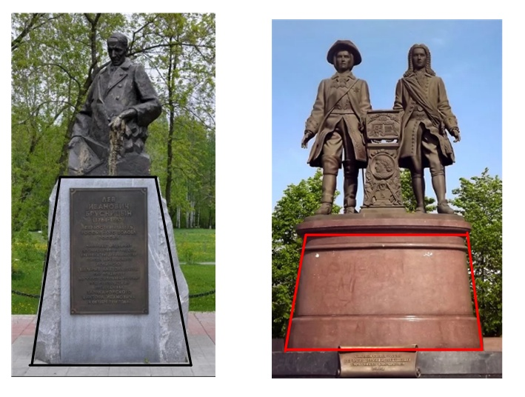 | личностные  (творчество) | креативные способности
6. | Контроль и оценка  (контроль  достижения планируемого результата,  самооценка) | Заполняем листы контроля в группе:  На группу даю оценки: 5,4,3,3. Плюс один дополнительный балл, который вы можете отдать любому участнику группы в качестве поощрения за работу.  После заполнения листов контроля распределите оценки внутри группы. Учитель объявляет оценки  за урок из листов контроля. Оценивают работу каждого в группе.  Дать слово «подводящему черту», кто-то может добавить. (Должны прозвучать определение трапеции, и ее свойства)  Слово связнику. (Узнали еще один вид четырехугольника) Выслушать мнение других о согласии, дополнении  Вернуться к вопросу о связи столика и геометрии. Выслушать детей.  Выставить оценки за урок. | регулятивные  (контроль и оценка) | развитие способности к контролю и оценке
  Фамилия, имя | Идея | Доказа-тельство | Выступление | оценка

Выводы о достижении целей урока: цель урока достигнута
Шаблоны для оценивания в группах.

№ группы  У вас есть набор оценок: 5,4,3,3. Плюс один дополнительный балл, который вы можете отдать любому участнику группы в качестве поощрения за работу.  . | № группы  У вас есть набор оценок: 5,4,3,3. Плюс один дополнительный балл, который вы можете отдать любому участнику группы в качестве поощрения за работу.
  Фамилия, имя | Идея | Доказа-тельство | Выступление | оценка
  Фамилия, имя | Идея | Доказа-тельство | Выступление | оценка
№ группы  У вас есть набор оценок: 5,4,3,3. Плюс один дополнительный балл, который вы можете отдать любому участнику группы в качестве поощрения за работу. | № группы  У вас есть набор оценок: 5,4,3,3. Плюс один дополнительный балл, который вы можете отдать любому участнику группы в качестве поощрения за работу.
  Фамилия, имя | Идея | Доказа-тельство | Выступление | оценка
  Фамилия, имя | Идея | Доказа-тельство | Выступление | оценка

№ группы  У вас есть набор оценок: 5,4,3,3. Плюс один дополнительный балл, который вы можете отдать любому участнику группы в качестве поощрения за работу. | № группы  У вас есть набор оценок: 5,4,3,3. Плюс один дополнительный балл, который вы можете отдать любому участнику группы в качестве поощрения за работу.
  Фамилия, имя | Идея | Доказа-тельство | Выступление | оценка
  Фамилия, имя | Идея | Доказа-тельство | Выступление | оценка
№ группы  У вас есть набор оценок: 5,4,3,3. Плюс один дополнительный балл, который вы можете отдать любому участнику группы в качестве поощрения за работу. | № группы  У вас есть набор оценок: 5,4,3,3. Плюс один дополнительный балл, который вы можете отдать любому участнику группы в качестве поощрения за работу.
  Фамилия, имя | Идея | Доказа-тельство | Выступление | оценка
  Фамилия, имя | Идея | Доказа-тельство | Выступление | оценка
№ группы  У вас есть набор оценок: 5,4,3,3. Плюс один дополнительный балл, который вы можете отдать любому участнику группы в качестве поощрения за работу. | № группы  У вас есть набор оценок: 5,4,3,3. Плюс один дополнительный балл, который вы можете отдать любому участнику группы в качестве поощрения за работу.
  Фамилия, имя | Идея | Доказа-тельство | Выступление | оценка
  Фамилия, имя | Идея | Доказа-тельство | Выступление | оценка
№ группы  У вас есть набор оценок: 5,4,3,3. Плюс один дополнительный балл, который вы можете отдать любому участнику группы в качестве поощрения за работу. | № группы  У вас есть набор оценок: 5,4,3,3. Плюс один дополнительный балл, который вы можете отдать любому участнику группы в качестве поощрения за работу.
  Фамилия, имя | Идея | Доказа-тельство | Выступление | оценка
  Фамилия, имя | Идея | Доказа-тельство | Выступление | оценка

